Α′ ΣΥΛΛΟΓΟΣ ΕΚΠΑΙΔΕΥΤΙΚΩΝ Π.Ε. ΠΕΙΡΑΙΑ
“ΡΗΓΑΣ ΦΕΡΑΙΟΣ”
ΤΖΑΒΕΛΛΑ ΚΑΙ ΑΛΕΞΑΝΔΡΟΥ 1, ΠΕΙΡΑΙΑΣ 18533
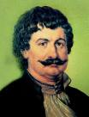
e-mail: info@rigasfereospeiraias.gr http://www.rfp.gr

ΠΕΙΡΑΙΑΣ 24/11/2020, Α.Π: 146

ΠΡΟΣ: ΜΕΛΗ ΤΟΥ ΣΥΛΛΟΓΟΥ

Θέμα: Καταγγελία για την αστυνομική καταστολή στα Γιάννενα

Συναδέλφισσες, συνάδελφοι
Στις 17 Νοεμβρίου, στη συγκέντρωση που έγινε στα Γιάννενα για να τιμηθεί η επέτειος της εξέγερσης του Πολυτεχνείου, η αστυνομία επιτέθηκε άγρια με σκοπό τη διάλυσή της. Τραυματίστηκαν τρεις διαδηλωτές ενώ προσήχθησαν στην αστυνομική διεύθυνση δεκάδες και ανάμεσά τους μία ανήλικη μαθήτρια. Η συγκέντρωση διοργανώθηκε από τα σωματεία του Εργατικόυ Κέντρου Ιωαννίνων, φοιτητικούς συλλόγους κ.λπ., σύμφωνα με όλα τα μέτρα προστασίας της υγείας.
Την επόμενη ημέρα η καταστολή συνεχίστηκε στα στενά γύρω απ’ το Εργατικό Κέντρο με συνεχείς εξακριβώσεις στοιχείων για τους συνδικαλιστές και με στοχοποίηση-βίαιη προσαγωγή ενός εκπροσώπου απ’ το σωματείο επισιτισμού-τουρισμού.
Καταγγέλλουμε την αστυνομική βία που σκοπό έχει να κάμψει το φρόνημα των εργαζομένων μπροστά στα νέα αντεργατικά μέτρα που ετοιμάζει η κυβέρνηση.
Απαιτούμε να σταματήσει κάθε στοχοποίηση-δίωξη εργαζόμενου, φοιτητή, αγωνιζόμενου πολίτη.

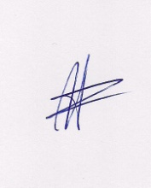  Ο ΠΡΟΕΔΡΟΣ  ΜΑΡΙΟΣ  ΧΑΔΟΥΛΗΣ | 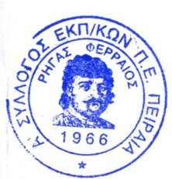ΓΙΑ ΤΟ Δ.Σ. | Ο ΓΕΝ. ΓΡΑΜΜΑΤΕΑΣ  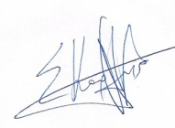  ΣΩΤΗΡΗΣ  ΚΑΡΛΗΣ

